青岛大学2021级新生秋季学期选课指南

第一部分选课安排表
选课  阶段 | 选课时间 | 选课学生 | 选课课程 | 选课  性质
1 | 9月24日10：00～9月24日15:00 | 2021级学生 | 体育课、专业限选课 | 正选
2 | 9月24日15:30～9月25日8：00 | 2021级学生 | 体育课、专业限选课 | 补选
3 | 9月25日9：00～9月25日15：00 | 2021级学生 | 通识教育选修课 | 预选
9月25日15:00～16:00系统对预选结果进行抽签
4 | 9月25日16：00～9月30日15：00 | 2021级学生 | 通识教育选修课 | 正选
第二部分选课要求
（一）体育课选课要求
体育教学部将严格按照《选课安排表》授课，学生必须根据所在班级的体育课上课时间，查看教务处主页的《2021级新生秋季学期体育课列表》选课。未选上体育课的学生请在开学第一周第一次体育课时在体育场（指浮山校区西院体育场和金家岭校区体教部办公室门口）集合，由体育学院教师统一安排，体育学院联系电话：85951430。
特别提示：
1.学生必须按照本人班级所在校区和体育课上课时间选择体育课，不允许跨校区选课。
2.每个学生只能选一门体育课，男生项目和女生项目不能混选，每个课程班限额40人。
（二）通识教育选修课说明
本次新生通选课可选补选通识教育选修课（含网络通选课）最多可选2门，选修学分不超过4学分，通识教育选修课不安排补考和重修，2021级学生应按照培养方案的要求进行通识教育核心课选课（通识教育选修课选课列表见附件）。
学生可选择插班选课方式进入已经在进行中的通识教育选修课（上课周次为1-16周），或选择面向新生设置的通识教育选修课（4-17周）。其中为新生设置的通选课为“美育类课程”、《标准化概论》、《质量管理概论》（质量与标准化学院开设）、《信息素养与终身学习》（校图书馆开设）等课程。
请关注《本科专业人才培养方案（2021）》中对通识教育选修课和美育课程的要求：
“通识教育选修课程包括核心课程和普通课程，学生至少修读10学分，其中核心课程至少选修2个模块6学分。核心课程设置人文社科类（经典研读与文化传承、哲学智慧与批判性思维、文明对话与国际视野、社会研究与当代中国）、科学类（科学精神与科技前沿、生态文明与生命关怀）和创新精神与创业实践类，三大类7个模块。在鼓励人文社科类专业选修科学类模块，理工医类专业选修人文社科类模块的原则下，各专业按照提高学生综合素质的要求提出修读建议。”
“拓展提升课程拓展提升课程主要是根据有关政策要求开设的必修课程或必设项目……美育类课程（2学分），由公共美育中心负责组织实施，主要依托学校艺术实践与审美体验类课程模块开展。艺术实践与审美体验类课程以审美和人文素养培养为核心，重视美育基础知识学习，”
- 其他选课说明
1.学校财务处将按照当学期选课学分收取学分学费。自2014年我校实行学分制改革后，学分学费标准为1学分100元。
2.学生忘记选课密码遇到问题请咨询所在学院。
计算机科学技术学院85952834，生命科学学院 85953227， 马克思主义学院 85950935，美术学院85953828，外语学院85950399
经济学院85959609，环境科学与工程学院85953966，旅游与地理科学学院85953633，材料科学与工程学院85953982
自动化学院85953667，电气工程学院85951981，物理科学学院85953552，机电工程学院85953626
商学院85953637，政治与公共管理学院85953523，音乐学院85953738，电子信息学院85955903
法学院85955950，数学与统计学院85953660，体育学院85951430，文学与新闻传播院85953703，
师范学院（教师教育学院）85957306应用技术学院（继续教育学院）85958817
医学部82991009，82991026，历史学院85957133，化学化工学院85951290，纺织服装学院85953038。
3.教务处选课咨询电话：85953567。

第三部分选课步骤

为缓解教务管理系统选课压力，选课将分校区进行，并设置了在线人数最大1500人、每人选课时间3分钟的限制。
1.选课网址与登录：
选课网址：http://jw.qdu.edu.cn/academic/common/security/login.jsp
登录方法：进入青岛大学教务处主页（http://jw.qdu.edu.cn）输入用户名、密码和验证码（用户名、初始密码均为学号，第一次登录后请及时修改密码），点击登录，选择“学生选课”（请见图1），进入学生选课空间界面。
2.选课操作（以体育课选课为例）：
（1）选课方法一：进入选课页面后，点击“限选选课”（请见图2），会出现待选课程列表，在列表两侧都有“选课”按钮，找到想选的课程，单击“选课”按钮即可（请见图3）；
（2）选课方法二：进入选课页面后，点击“快速选课”（请见图2），可以通过输入要选课程的课程号、课序号选课（请见图4），需要事先查好并熟记要选择的课程号和课序号，请到教务处主页《2021级新生秋季学期体育课列表》中查看；
（3）如选错需要删除该课程时，点击已选课程栏目内课程号旁边的“退课”即可。

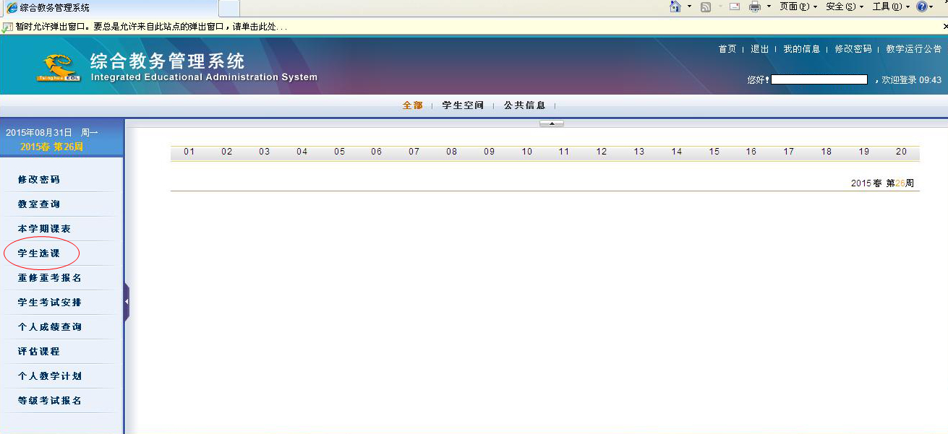

图1

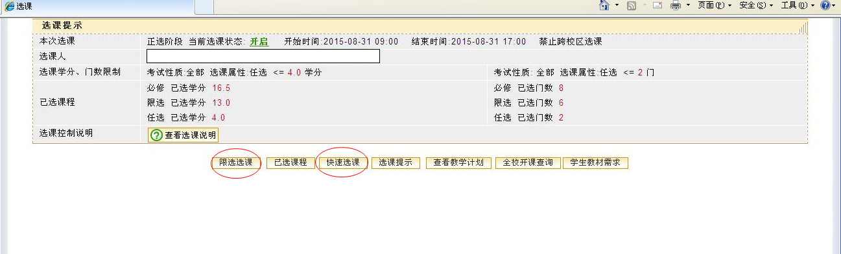

图2

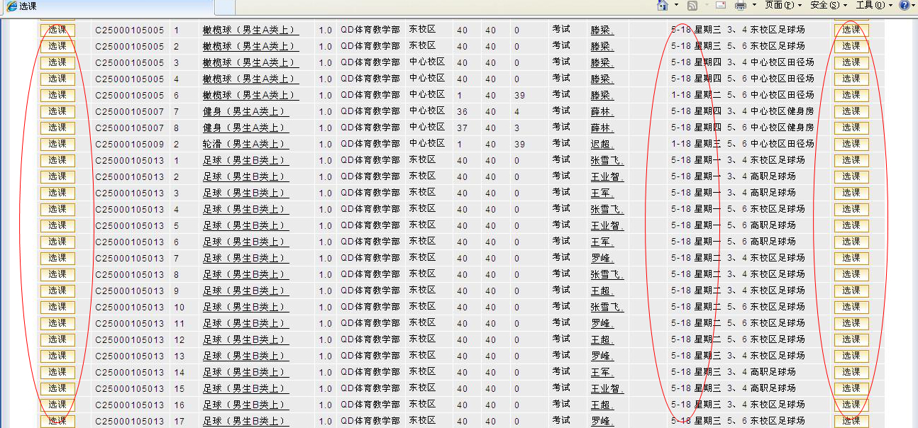

图3

图4
青岛大学教务处
2021年9月23日

